AVALIAÇÃO DE GEOGRAFIA

NOME:______________________________ Nº__________ TURMA:___________ DATA:__________

1) (Enem-2023) Produtores rurais europeus são antigos opositores de um grande acordo com o Mercosul. Na visão deles, existe um nítido risco de concorrência desleal, pois, na Europa, é preciso seguir regras mais rígidas de produção, o que encarece o processo. Assim, eles não conseguiriam competir com os preços, por exemplo, da carne brasileira e teriam seus negócios ameaçados. Por outro lado, o setor industrial europeu se mobiliza a favor do acordo, uma vez que as reduções de tarifas no comércio internacional dariam maior acesso ao mercado sul-americano. Um exemplo é o setor automotivo europeu, que prevê maior participação e concorrência nos países do Mercosul caso o acordo siga em frente.
Fonte: ROUBICEK, M. Como o risco ambiental afeta o acordo entre Mercosul e União Europeia. Disponível em: www.nexojornal.com.br. Acesso em: 25 out. 2021.

No contexto do acordo citado, os dois grupos econômicos europeus defendem, respectivamente, a
- restrição dos fluxos migratórios e a maior atuação de sindicatos. (o acordo não prevê circulação de pessoas)
- ampliação das leis trabalhistas e a plena importação de manufaturados. (a Europa não almeja importar industrializados do Mercosul)
- proteção das florestas nacionais e a ampla transferência de tecnologias. (O acordo não prevê cooperação tecnológica, apenas circulação de mercadorias)
- manutenção das barreiras fitossanitárias e a livre circulação de mercadorias.
- remoção dos entraves alfandegários e a melhor remuneração de empregados.
Comentário: Os dois grupos citados (produtores rurais e setor industrial europeu), no âmbito do bloco da União europeia, defendem a manutenção das barreiras fitossanitárias, afim de não prejudicar os produtores agrícolas europeus; e a livre circulação de mercadorias, para beneficiar a indústria europeia em seu comércio com o Mercosul.

2) (Espm-2019) Em 2018 a relação entre as duas maiores potências econômicas mundiais foi marcada por:
a) uma reaproximação política e acordos estratégicos que levaram a uma diminuição da quantidade de ogivas nucleares.
b) acordos comerciais que anunciam a criação de um bloco econômico no Pacífico para os próximos anos.
c) a uma “guerra” comercial que envolveu a elevação de tarifas alfandegárias.
d) um aumento da tensão devido ao envolvimento de uma delas na guerra civil da Síria.
e) forte crise diplomática e comercial que levou à saída de uma delas da Organização Mundial do Comércio.
Comentário: O enunciado diz respeito sobre as medidas protecionistas adotadas pelos EUA pelo então presidente Donald Trump. Em contrapartida a China também adota medidas protecionistas.

3) (Uece-2019) O afastamento do Reino Unido da União Europeia, que ficou conhecido como Brexit, foi aprovado em plebiscito em junho de 2016, depois de longas polêmicas acerca das campanhas relacionadas ao movimento. Sobre o Brexit, é correto afirmar que

a) é um movimento que questiona a globalização e o internacionalismo liberal, defendendo, em seu lugar, um forte regionalismo ou o fechamento comercial de fronteiras nacionais.
b) se trata de um movimento político realizado pelo Reino Unido, que se afasta da União Europeia para liderar uma cooperação internacional mútua de países emergentes.
c) acentua a tendência cada vez maior do Reino Unido de expandir suas relações comerciais globais, principalmente ao sair da União Europeia e dominar outros continentes.
d) demarca o ressurgimento radical de ideias derivadas do liberalismo econômico no Reino Unido, que busca se afastar da União Europeia, em função do programa governamental socialdemocrata dos países que formam esse bloco. (Ideias associadas ao liberalismo econômico reforçam a ideia de permanecer do bloco, não sair)

Comentário: O que está grifado, são as ideias incorretas. Essa alternativa foi abordada em sala de aula. Está no slide da aula “bloco da União europeia)

4) (UEL-2021) Leia o texto a seguir.

Três anos e meio após a votação no referendo que definiu a saída do Reino Unido da União Europeia, o Parlamento britânico aprovou o acordo para o Brexit no dia 09/01/2020. Esse foi o passo mais importante para que os britânicos deixem o bloco. Adaptado de: notícias.uol.com.br

Sobre a saída do Reino Unido da União Europeia (Brexit), assinale a alternativa correta.
a) Os contrários ao Brexit, em grande parte políticos nacionalistas e conservadores, consideram que o Reino Unido deve incentivar a entrada de imigrantes, por serem considerados mão de obra barata.
b) O comércio com a Europa permanecerá inalterado, pois mesmo fora da União Europeia, as empresas britânicas ainda estarão vinculadas às regulações impostas pelo bloco e limitadas por sua legislação.
c) Dentre as motivações para o Brexit estão a recessão econômica e a chegada de imigrantes, que reacendeu a xenofobia e o medo de que eles passem a competir com os britânicos no mercado de trabalho.
d) O Brexit colocou fim ao conflito entre as fronteiras da República da Irlanda e da Irlanda do Norte, constituindo um mercado comum com o Reino Unido.
e) A saída da União Europeia traz a possibilidade de o Reino Unido se candidatar a fazer parte da ONU e da OTAN, que resultará em maior segurança internacional, ponto importante para a política britânica. (Reino Unido já faz parte da ONU e OTAN)

5) (PUC-2023)

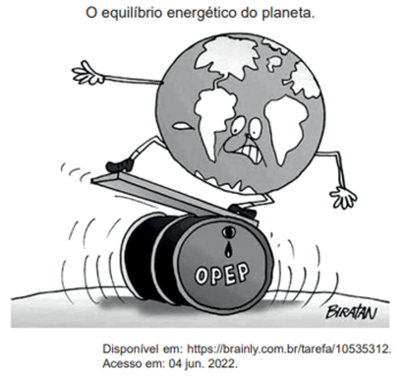
Em relação à charge selecionada, entende-se que a organização apresentada
a) fundamentou o equilíbrio de forças entre as superpotências durante a Guerra Fria, por ser uma instituição originada da ONU e de instituições supranacionais.
b) reinventou a geopolítica energética mundial ao longo do século XX, pois retirou dos países periféricos o domínio sobre o comércio internacional de commodities.(Retirou os países centrais que exploram o petróleo – 7irmãs)
c) restabeleceu a ordem mundial após a Segunda Guerra, já que foi vital para o fim do imperialismo europeu nos continentes africano e asiático, a partir de 1950.
d) monopolizou o sistema energético do planeta em 1960, pois os seus países fundadores eram detentores da totalidade da produção mundial de petróleo.
e) causou mudanças mundiais no processo de exploração e comercialização de petróleo, desde 1960, ao
combater o oligopólio de empresas de países centrais.

- (UERJ-2012) Analise a tabela abaixo:
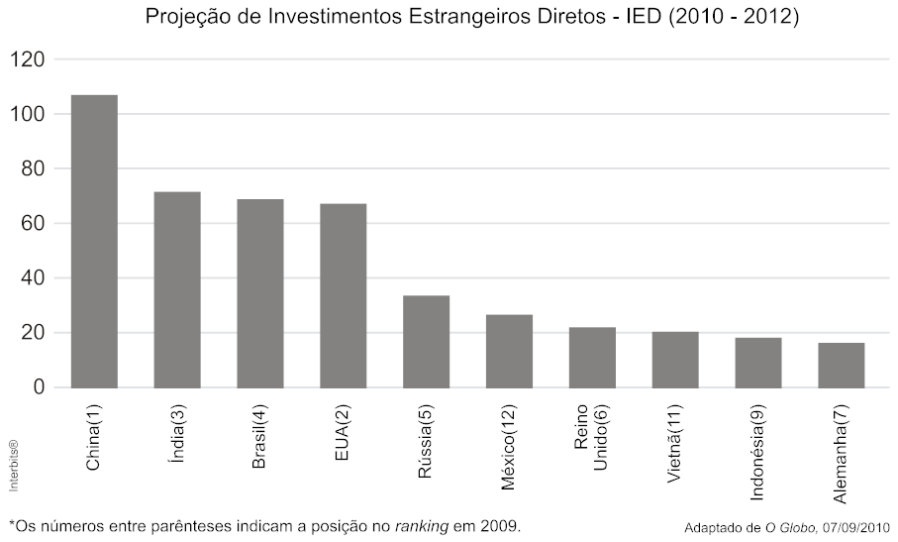

Os Investimentos Estrangeiros Diretos nos países incluem todo tipo de capital investido, à exceção daqueles para fins especulativos no setor financeiro. No atual momento do capitalismo, a posição ocupada pelos países emergentes indicados no gráfico reflete, principalmente, a seguinte característica de suas economias:

a) crescimento potencial do mercado consumidor
b) perspectiva de produção agrícola de exportação (China e Índia se destacam na produção industrial)
c) industrialização tardia baseada em energia limpa
d) desenvolvimento expressivo de bens de alta tecnologia (Este aspecto é evitado pelo IE, pois acarreta em concorrência)
e) Menores possibilidades de ganho diante do alto Risco-país

7) (INEP-adaptada) São muitos os efeitos da valorização do dólar frente ao real. No contexto do comércio exterior brasileiro, os resultados da balança comercial demonstram o impacto da variação cambial no nível macroeconômico. Com a valorização do dólar, as importações caem mais, dada a elevação dos preços de produtos importados, o que provoca efeitos importantes na economia do país, como a retração do consumo doméstico em função do encarecimento de subprodutos daquilo que é importado. A desvalorização do real frente ao dólar pode estar relacionada a diversos fatores e impacta também a atratividade de investimentos estrangeiros no Brasil. A partir das informações apresentadas no texto, avalie as afirmações a seguir.
I. A variação na cotação do dólar pode ser explicada pela lei da oferta e da procura: quanto maior a oferta da moeda americana dentro do país, menor é sua cotação/valorização. CORRETO
II. O risco-país orienta os investidores acerca do grau de instabilidade econômica de um país: quanto mais alta for a classificação, maior é o número de investimentos estrangeiros para determinado mercado, com consequente entrada de dólares. INCORRETO
III. A desvalorização do real frente ao dólar está relacionado a entrada de poucos investimentos estrangeiros dentro do país. CORRETO
É correto o que se afirma em
Alternativas
- II, apenas.
- III, apenas.
- I e II, apenas.
- I e III, apenas.
- I, II e III.

8) O investimento estrangeiro direto (IED) é, em um sentido mais amplo, a movimentação de capitais internacionais para propósitos específicos de investimento, quando empresas ou indivíduos no exterior criam ou adquirem operações em outro país.
Acerca do IED, assinale a alternativa correta.
- O IED são capitais especulativos que vulnerabilizam fortemente a economia nacional. São os IEI
- O risco país é de responsabilidade do investidor estrangeiro. Errado
- O IED não tem poder de decisão na companhia/empresa, mesmo quando estes possuem elevadas porcentagens do negócio. Grandes players de mercado, são aqueles que possuem grande porcentagem do valor das empresas, e portanto, tem maior poder de voto e intervenções
- É um tipo de investimento de curto prazo. Médio e longo prazo
- Pode-se considerar como IED a compra de ações de um determinado setor visando o desenvolvimento de atividades produtivas.

9) (UERJ-2023) Muitos nos círculos financeiros disseram que o esforço das indústrias americanas para reduzir suas cadeias de fornecimento e trazer a produção de volta para casa duraria pouco. Assim que a pandemia desse uma trégua, e as cadeias globais de logística e transporte voltassem a funcionar, a moda passaria, argumentavam. Mas, dois anos e meio depois do início da pandemia da covid-19, essa tendência parece estar mais forte do que nunca. Diante da guerra na Ucrânia e das levas mais recentes de lockdowns na China para conter novos surtos do coronavírus, nunca os executivos americanos mencionaram tanto os planos de realocar a produção de suas empresas.
Em oposição ao offshoring, termo que ficou famoso nos anos de ouro da globalização como sinônimo de levar a fabricação de partes do produto ou até do item completo para subsidiárias em países de mão de obra mais barata – sobretudo a China –, o onshoring significa produzir no país onde o bem será consumido. Reshoring, por sua vez, é trazer de volta para o país de origem da empresa a produção que, no passado, estava em offshoring.
Adaptado de oglobo.globo.com, 06/07/2022.
A mudança na estratégia locacional das grandes corporações, mencionada na reportagem, tem como explicação a dificuldade em preservar algumas práticas no momento atual.
Uma das práticas adotadas no momento atual é:
a) Redução da oferta de mercadorias, barateamento dos produtos, estagflação.
b) Protecionismo, aumento das exportações, desglobalização.
c) Globalização, integração dos mercados, liberalização do comércio.
d) Ampliação da oferta de mercadorias, barateamento dos produtos, crescimento econômico mundial.
e) Crescimento das barreiras comerciais, enfraquecimento da economia mundial, estagflação.

- Observe as fases de globalização e desglobalização
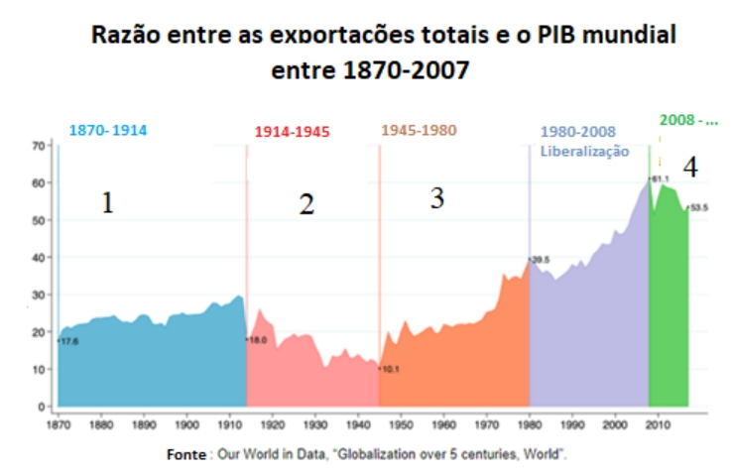

Sobre essas fases, escreva no espaço abaixo se elas são de globalização ou de desglobalização. Em seguida explique brevemente o contexto econômico* dessa fase.

Fase 1: __________________Contexto: _________________________________________________________
Fase 3: __________________Contexto: _________________________________________________________
✓Globalização - ✓capitalismo monopolista financeiro, imperialismo, Segunda Revolução Industrial
✓Globalização - ✓recuperação econômica Japão e Europa; neoliberalismo 1980.

*Não serão aceitas respostas sobre contexto histórico. Apenas fatores econômicos.
- (UNICAMP-2008) “Saem as economias costeiras do Brasil e da China e entra o interior dos dois países. Em vez da Índia e Rússia, estão Filipinas, Indonésia, México, Turquia e Vietnã. Serão esses os ‘novos BRICs?’”. (Folha de São Paulo. Sérgio Dávila, “Brasil rural desponta entre novos BRICs.”, 23/09/07, p. C3)
a) O acrônimo BRICS se forma pela junção da primeira letra dos nomes de um grupo específico de países. Cite e explique duas similaridades que esses países apresentam? (2escores)
Elevado mercado consumidor
Riqueza em recursos naturais

- (UERJ 2011- adaptada) Em 2008, pela primeira vez desde 1880, os países ricos passaram a representar menos de 50% da produção mundial. Em 2024 o BRICS ampliou os seus membros se tornando BRICS+. Agora, os países emergentes membros, possuem 36% do PIB mundial e 40% da população global.
Sobre a ampliação do BRICS apresente uma consequência geopolítica dessa nova realidade econômica mundial. (2 escores)

Maior representatividade geopolítica no cenário mundial. A criação de um mundo multipolar com participação de países emergentes.

